《銀河鐵道之夜》戲劇工作坊
壹、計畫緣起
被譽為日本國民作家之一的宮澤賢治，在其短短37年的生命中，創作許多童話與詩，他的作品具有強大的精神感召力，充滿生存的堅毅與韌性。2011年日本311地震後，知名演員渡邊謙為了替災民打氣，特別朗誦了〈不畏風雨〉撫慰災民，為他們帶來重生的勇氣與力量。
日本導演能祖將夫，自2007年始，於櫻美林大學Prunus Hall劇場策畫《銀河鐵道之夜》演出，邀集市民共同參與，該作品以極簡優美的形式，演譯宮澤賢治豐厚的文學哲思與單純的人性光輝，呈現無比聖潔的劇場力量，彷若一場心靈的洗滌。該製作特別之處在於，製作團隊號召學校與社區居民一起演出，僅用十天的排練時間共同完成，每年八月中旬演出，已連續九年在日本展演，成為東京都相模原市每年的盛事。該製作也曾於2013年至岩手縣西和賀町上演，岩手縣是宮澤賢治的故鄉，311地震受災最嚴重的地區，演出獲得廣大迴響；導演兼製作人能祖先生表示：「我希望能夠透過這齣戲，將希望和力量帶給所有的表演者、觀看者。」
2016年春節前夕的大地震，重創台南永康，市民們發揮「不畏風雨」的精神，攜手度過難關。值此地震周年之際，2017年藝術節「國際經典」系列節目特別邀請能祖將夫導演率領日本製作團隊來台，與社區劇場同好及臺南大學戲劇創作與應用學系合作《銀河鐵道之夜》，期宮澤賢治充滿療癒人心的文學作品，讓惶惑不安的心靈獲得安頓，如劇中人物為尋找真正幸福而努力。該製作已於2016年12月完成社區演員徵選，為讓更多市民有機會參與本劇，市府文化局特別舉行《銀河鐵道之夜》戲劇工作坊，透過暖身、戲劇遊戲、歌唱、讀劇等活動，一窺宮澤賢治作品的奧妙，及朗讀劇的魅力。
貳、辦理單位
指導單位：文化部
主辦單位：臺南市政府文化局
合辦單位：國立臺南大學戲劇創作與應用學系
叁、辦理日期
日期：106年3月2日(四)、3月5日(日)下午13:30-16:30
，計2場次。
地點：臺南大學榮譽校區D203小劇場
(701臺南市東區榮譽街67號)
肆、參與對象：每場次預計20名(每人限參加1場次)
一、本市社區成員。
二、設籍或在本市工作有興趣之民眾。
伍、工作坊內容
一、暖身：透過戲劇遊戲，增進彼此的認識與默契。
二、歌唱練習
（一）宮澤賢治創作曲「巡星之歌」
喜愛音樂，對星象甚有研究的宮澤賢治自創「巡星之歌」，是《銀河鐵道之夜》的主題歌，劇中反覆出現；藉著工作坊，讓參與者有機會認識宮澤賢治不僅是位詩人、文學家，也同時是一位音樂家。
（二）聖歌「與主更親近」
這首歌出現在劇中一段「鐵達尼號」沉沒時刻，充滿救贖的慈悲力量。
三、〈不畏風雨〉詩作朗讀練習
〈不畏風雨〉是宮澤賢治於病榻前寫給自己，勉勵自己的一首小詩，該詩充滿賢治的生命哲學與奮鬥精神，是日本小學課本裡必讀作品；311地震後，知名影星渡邊謙更前往災區為災民朗讀此詩，為他們加油打氣。能祖導演巧妙地將此詩放在《銀河鐵道之夜》印刷廠打字的場景，透過群讀〈不畏風雨〉來呈現主角喬凡尼的奮勉力量。

四、朗讀劇練習
《銀河鐵道之夜》是導演能祖將夫自創的「群讀音樂劇」形式，由於是朗讀劇，對於社區人來說比較沒有排演對戲的壓力，非常適合社區劇場形式的參考援用。為讓社區人了解朗讀劇的操作方式，本工作坊將擇劇本中的三個場景：「下午的課」、「半人馬座祭的夜晚」、「鐵達尼號」，透過群讀方式，一起排演，實際感受。
陸、工作坊團隊
本工作坊將由臺南大學戲劇創作與應用學系助理教授許瑞芳，與該劇歌唱指導吳岱晏老師帶領《銀河鐵道之夜》演出團隊一起執行。將有至少6名演員參與本工作坊。
柒、報名日期及方式
一、即日起報名至106年2月21日（二）中午12：00(額滿截止)，填妥報名表後，請E-mail:w0921276787 @mail.tainan.gov.tw報名。
二、聯絡人：文化局文化資源科2股06-2959205、2995965 吳小姐。
捌、其它注意事項
一、本課程規劃(含課程內容、上課日期及地點)主辦單位得視業務實際需要調整或修正。
二、為免資源浪費，報名後若因故無法參加研習者，請於2/22中午前來電取消報名，錄取名單預計2/23上午公告，請自行上臺南市政府文化局/社區營造/臺南市社區總體營造資訊網(http://community-culture.tainan.gov.tw/)查詢。
三、因應課程需求，參加學員請穿著輕便服裝及平底鞋或布鞋。
四、為提倡環保，請學員自備茶杯(主辦單位不另提供)。
五、如因天候停止上班、上課或不可抗力之因素則暫停辦理，相關活動訊息公告於臺南市政府文化局網站。

玖、臺南大學榮譽校區位置圖 (701臺南市東區榮譽街67號)

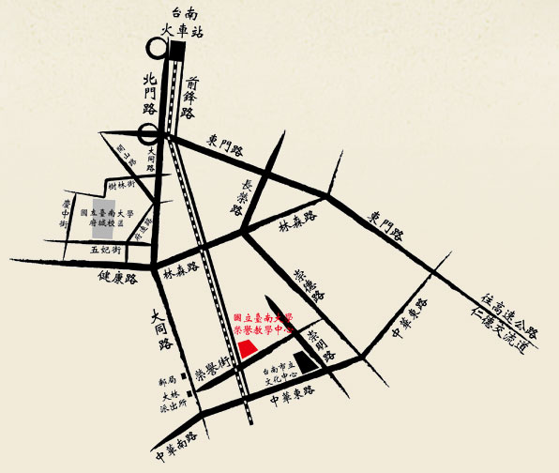

拾、講師介紹
⊙計畫主持人、講師／許瑞芳
臺南大學戲劇創作與應用學系助理教授。淡江大學中文系畢，臺北藝術大學戲劇研究所碩士，主修創作。劇場編導，為華燈劇團（今台南人劇團）創團團員之一，曾任台南人劇團藝術總監多年，現為阿伯樂戲工場總監，是台南現代劇場發展的重要推手之一。
有近20齣劇場編導創作；近十年致力於推廣教習劇場（Theatre-in-Education，T.I.E.），經常至國中小、高中、大專院校，及偏鄉地區演出；自2009亦嘗試與博物館合作，推展博物館劇場與戲劇導覽。劇作《鳳凰花開了》英文版於2015年出版，收錄於”Voices of Taiwanese Women: Three Contemporary Plays” (《臺灣女聲，──三部當代劇作英譯合集》)，為台灣文學館贊助出版的第一本翻譯劇作集。

⊙教唱／吳岱晏
台南應用科技大學音樂系畢業，是優秀的年輕聲樂家，有許多演唱與劇場演出經驗。曾參與公視記錄片【我們】配樂及配唱，此片獲洛杉磯影展及墨西哥瓦哈卡國際電影節最佳紀錄片。亦曾擔任十鼓擊樂團歌唱指導並於十鼓【葛萊美之夜】音樂會獨唱；曾於【極地之音】雕塑音樂會擔任現場演唱及樂手，並入圍台新藝術獎；劇場演出作品包括：台灣豫劇團【田姐與莊周】舞蹈音樂原創，此劇亦入圍金鐘獎傳統戲劇獎；台灣豫劇團【試妻！弒妻！】新加坡華藝節演出，擔任現場演唱；台南人劇團【利西翠妲】音樂統籌及現場演奏、台南人劇團【櫃人】歌唱指導及現場演奏。並曾擔任多齣劇場演出的歌唱指導，教學經驗豐富。

《銀河鐵道之夜》戲劇工作坊 【報名表】
單位  名稱 | _{（請以社區為單位報名）}
姓 名 |  | 服務職稱
 |  | 聯絡方式 | 電話
性 別 | □男 □女 |  | 手機
身份證字號 | _{（若需公務人員學習時數證明者，請務必填寫）} | 是否需公務員  研習時數 |  | □是 □否
生 日 | 年 月 日
地 址
電子
信箱

單位  名稱 | _{（請以社區為單位報名）}
姓 名 |  | 服務職稱
 |  | 聯絡方式 | 電話
性 別 | □男 □女 |  | 手機
身份證字號 | _{（若需公務人員學習時數證明者，請務必填寫）} | 是否需公務員  研習時數 |  | □是 □否
生 日 | 年 月 日
地 址
電子
信箱

